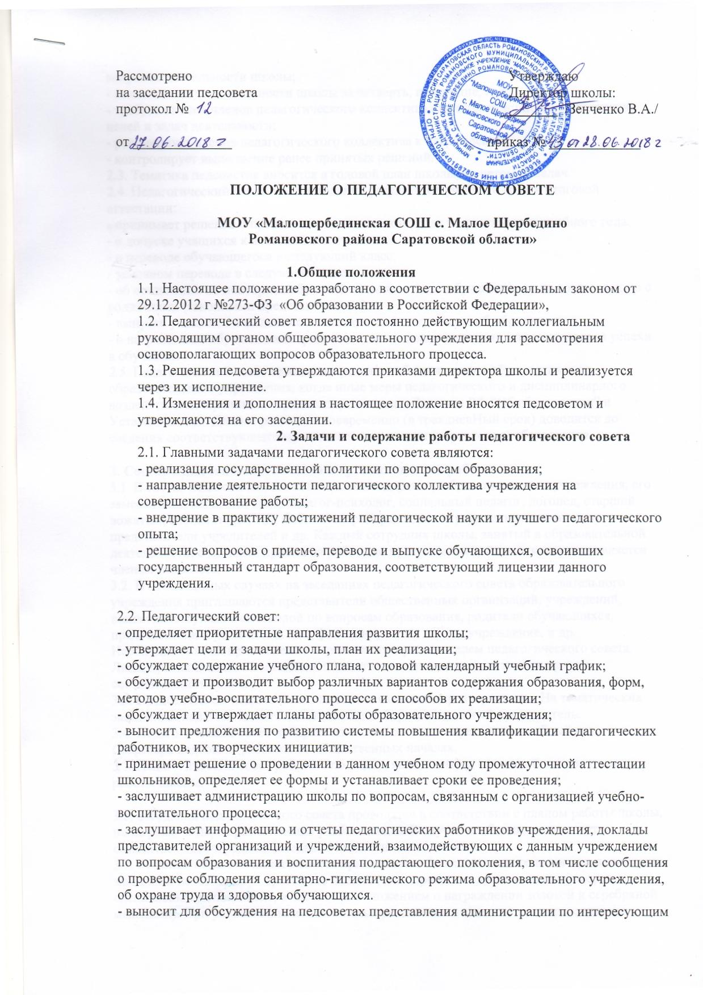вопросам деятельности школы;
- подводит итоги деятельности школы за четверть, полугодие, год;
- требует от всех членов педагогического коллектива единства принципов в реализации целей и задач деятельности;
- рекомендует членов педагогического коллектива к награждению;
- контролирует выполнение ранее принятых решений.
2.3. Тематика педсоветов вносится в годовой план школы, с учетом её задач.
2.4. Педагогический совет при подведении результатов учебного года и итоговой аттестации:
- принимает решение о проведении итогового контроля по результатам учебного года;
- о допуске учащихся к итоговой аттестации;
- о переводе обучающегося в следующий класс;
- условном переводе в следующий класс;
- об оставлении на повторное обучение в том же классе обучающегося по согласованию с родителями (законными представителями);
- выпуске учащихся и выдаче соответствующих документов об образовании;
- о награждении обучающихся грамотами, похвальными листами или медалями за успехи в обучении.
2.5. Педагогический совет принимает решения об исключении обучающихся из образовательного учреждения, когда иные меры педагогического и дисциплинарного воздействия исчерпаны, в порядке, определенном Законом РФ “Об образовании” и Уставом школы. Данное решение своевременно (в трехдневНый срок) доводится до сведения соответствующего муниципального отдела (управления) образования.
З. Состав педагогического совета и организация его работы
3.1. В состав педагогического совета входят: директор образовательного учреждения, его заместители, педагоги, врач, педагог-психолог, социальный педагог, логопед, старший вожатый, воспитатель ГПД, библиотекарь, председатель родительского комитета, представители учредителей и др. Каждый сотрудник школы, занятый в образовательной деятельности, с момента приема на работу до прекращения действия контракта является членом педсовета.
3.2. В необходимых случаях на заседаниях педагогического совета образовательного учреждения приглашаются представители общественных организаций, учреждений, взаимодействующих со школой по вопросам образования, родители обучающихся, представители юридических лиц, финансирующих данное учреждение, и др. Необходимость их приглашения определяется председателем педагогического совета. Лица, приглашенные на заседание педагогического совета, пользуются правом совещательного голоса.
3.3. Председателем педагогического совета является директор школы. На тематических заседаниях педагогического совета может избираться сменный председатель.
3.4. Педагогический совет избирает из своего состава секретаря на учебный год. Секретарь педсовета работает на общественных началах.
3.5. Педагогический совет работает по плану, являющемуся составной частью плана работы школы.
3.6. Педагогический совет созывается директором по мере необходимости, но не реже 5 раз в год. Внеочередное заседание педагогического совета проводится по требованию не менее 1/3 педагогических работников.
Решение педагогического совета является правомочным, если на его заседании присутствовало не менее двух третей состава и за него проголосовало не менее двух третей присутствующих. Процедура голосования определяется педагогическим советом.
Решения педагогического совета оформляются протоколами и проводятся в жизнь приказами директора Школы.
3.8. Организацию выполнения решений педагогического совета осуществляет руковдитель образовательного учреждения и ответственные лица, указанные в решении. Результаты этой работы сообщаются членам педагогического совета на последующих его заседаниях.
3.9. Члены педагогического совета имеют право вносить на рассмотрение совета вопросы, связанные с улучшением работы учреждения.
3.10. Руководитель образовательного учреждения в случае несогласия с решением педагогического совета приостанавливает выполнение решения, извещает об этом учредителей данного учреждения, у которые в трехдневный срок при участии заинтересованных сторон обязаны рассмотреть такое заявление, ознакомиться с мотивированным мнением большинства педагогического совета и вынести окончательное решение по спорному вопросу.
4. Документация педагогического совета
4.1. Заседания педагогического совета оформляются протокольно. В книге протоколов фиксируется ход обсуждения вопросов, выносимых на педагогический совет, предложения и замечания членов педсовета. Протоколы подписываются председателем и секретарем совета. Нумерация протокола ведется от начала учебного года. Перевод обучающихся в следующий класс, допуск их к итоговой аттестации и выпуск оформляются списочным составом.
4.2. Книга протоколов педагогического совета образовательного учреждения постоянно хранится в делах учреждения и передается по акту.
4.3. Книга протоколов педагогического совета нумеруется постранично, прошнуровывается, скрепляется подписью руководителя и печатью.

